Виноградненский отдел МБУК ВР «МЦБ» им. М.В. Наумова

«Мудрые советы»
(библиотечный урок)

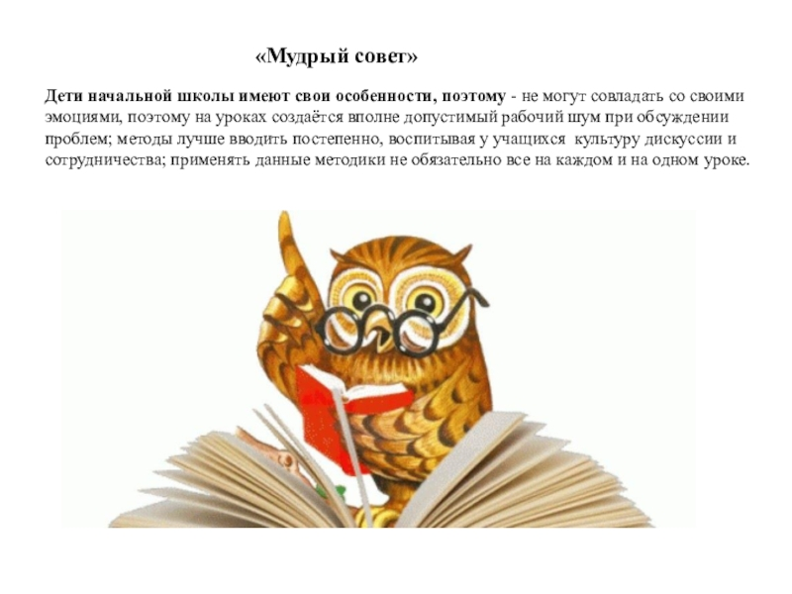

Подготовила ведущий библиотекарь
Мелихова Л.И.

п. Виноградный
2024 год

Цель: Обучение правилам пользования книгой и библиотекой.

Ход урока:
Библиотекарь: Здравствуйте, ребята! Вы снова гости библиотеки.
Для начала я хочу вам загадать загадку, вы же любите загадки?
За окном гуляет вьюга, чертит на окне узор,
А мы в тепле с любимым другом
Вели весь вечер разговор.
Показывал он мне картинки, ребячий лагерь, лес, костер.
Взял я чернильную резинку и с друга пятнышки все стер.
Потом закладкой голубою листы до завтра заложил.
Взял друга бережно рукою и в шкаф на полку положил.
Кто этот друг? Угадали? Правильно, это - КНИГА.
Сегодня наш разговор пойдет о том, как нужно обращаться с книгой, чтобы она долго жила. Вы ещё едва научились ходить и говорить, а в ваших руках уже появилась книжка. Сначала вы просто рассматривали картинки. А потом кто-то начал читать вам сказки, стихи, рассказы. Прошло время, и вот вы уже школьники, и к книгам, которые вам читали взрослые, прибавились еще и те, что вы читаете сами. У вас появились и ваши первые учебники. Но прежде, чем книга придет к вам в дом, её должен кто-то сделать, а вы должны изучить самые основные правила обращения с книгой.
О том как появилась книга вы уже слышали. Давайте проведем небольшое тестирование и ответив на вопросы теста вспомним как это было.
Тест:
- Из чего состояли письма древних людей?
ИЗ БУКВ
ИЗ ЦИФР
ИЗ РИСУНКОВ +

- Какой была первая книга?
ГЛИНЯНОЙ +
КАМЕННОЙ
БУМАЖНОЙ

- Где появилась первая глиняная книга?
В МЕСОПОТАМИИ +
В ЕГИПТЕ
В КИТАЕ

- На что была похожа глиняная книга?
НА ПЛАСТИНУ +
НА КИРПИЧ
НА ДОЩЕЧКУ

- Где появились книги из папируса?
В КИТАЕ
В ЕГИПТЕ +
В ИНДИИ

- Чем писали на листах папируса?
ПАЛОЧКАМИ +
ПЕРЬЯМИ
ГВОЗДЕМ

- Где появилась книга из пергамента?
В МЕСОПОТАМИИ
В ДРЕВНЕМ ЕГИПТЕ
В ДРЕВНЕЙ ГРЕЦИИ +

- Из чего делали пергамент?
ИЗ ТРОСТНИКА
ИЗ ШКУР ЖИВОТНЫХ +
ИЗ ПЕСКА И ГЛИНЫ

- Что изобрели в Древнем Китае?
ПАПИРУС
ПЕРГАМЕНТ
БУМАГУ +

- Кто изобрел бумагу?
ЦАЙ ЛУНЬ +
ЛУЙ ЦАНЬ
ЦУЙ ЛАНЬ

Сделать книгоиздание более массовым и дешевым позволила бумага, изобретателем которого считают китайца Цай Луня.
- Где изобрели первый печатный станок?
В ГРЕЦИИ
В ГЕРМАНИИ +
В КИТАЕ

- Кто изобрел первый печатный станок?
ИОГАНН ГУТТЕНБЕРГ +
ЙОЗЕФ ГУТТЕНБЕРГ
ИОГАНН ГОТЕНБУРГ

- На чем писали в Древней Руси?
НА ПЕРГАМЕНТЕ
НА БУМАГЕ
НА БЕРЕСТЕ +

- Что такое береста?
ДРЕВНЯЯ КНИГА
КОРА БЕРЕЗЫ +
БУМАГА ИЗ ПАПИРУСА

- Чем писали на бересте?
ПАЛОЧКОЙ ЗАОСТРЕННОЙ +
ГВОЗДЕМ
ЖЕЛЕЗНЫМ СТЕРЖНЕМ

- Кто создал первую книгопечатню?
ИВАН ГРОЗНЫЙ (повеление)
ИВАН ФЕДОРОВ +
ФЕДОР ИВАНОВ

- Как называлась первая печатная книга на Руси?
БИБЛИЯ
АПОСТОЛЫ +
ЕВАНГЕЛИЕ

И так, в Древней Руси книги писали не бересте. Чтобы писать на бересте, не нужно было покупать дорогой пергамент. Стоило аккуратно снять слой коры с березы, разгладить его и на мягкой бересте писать чем-нибудь острым. До начала книгопечатания книга на Руси была дорогой вещью. Относительно полные собрания рукописных книг имели только кафедральные соборы, крупнейшие монастыри и царские библиотеки. Первая печатная книга появилась на Руси лишь в 1564 г. 19 апреля 1563 г. Иван Фёдоров вместе со своим учеником и помощником Петром Тимофеевичем Мстиславцем начали печатать «Апостол».

Мы с вами вспомнили, какой сложный путь проходит книга, чтобы попасть к читателю.
Где же мы можем познакомиться с книгой? Да, это библиотека. В нашей библиотеке много книг по самым разным темам. Но, чтобы книга долго служила человеку, с ней надо бережно обращаться.
Давайте обсудим, что любит и чего боится книга.
И так, что же любит книга? (хороших, любознательных читателей, сухие и чистые руки, бережное отношение и т.д.)
Книга боится дождя и снега. Почему?
Книга боится грязных рук. Почему?
Книга боится рассыпаться на отдельные листочки. Нельзя перегибать переплет, загибать уголки страниц.
Игра на проверку полученных знаний.
Хочу я вам задать вопрос,
А вы затем над ним всерьез
Подумайте. Одно из двух:
«Да» или «нет» - скажите вслух.
Если ваш ответ «да» - вы поднимаете руки вверх и киваете головой, если ваш ответ «нет» - вы протягиваете руки вперед и качаете головой. Итак, слушаем внимательно мои вопросы.
Книга боится дождя? (да)
книга любит снег? (нет)
книга любит путешествовать в библиотеку в сумке или непромокаемом пакете? (да)
книга боится грязных рук? (да)
закладкой для книги может быть карандаш? (нет)
Пирожок? (нет).
Закладка? (да).
книга любит, когда ее читают во время еды? (нет)
книга любит, когда ее разрисовывают? (нет)
книга боится быть порванной? (да)
Молодцы, ребята! Вы отлично справились с заданием.
Библиотекарь:
Ребята, я, как и вы, готовилась к нашей встрече. И вот не успела оформить плакат, который так и назвала «Правила обращения с книгой». Помогите мне его оформить. Перед вами яркие странички, напишите эти правила и приклейте их на плакат. Но, одно условие, правила не должны повторяться.
Правила:
- Не рисовать, не писать ничего в книгах;
- Не вырывать листы, не вырезать картинки;
Не перегибать книги, чтобы не выпадали листы;
- Не брать книгу грязными руками;
- Не ставить посуду или продукты на книги
- Не читать книги во время еды;
- Не класть в книги карандаши и ручки, чтобы не порвать их корешок;
- Сделать для книги обложку;
- Пользоваться закладкой.
( Каждое правило обсуждается с детьми: Почему есть такое правило? Для чего оно нужно?)
(Появляется книжка – растрепа.)
Книжка-растрепа: Ой! Ой! Спасите! Помогите! За мной гонится мальчик Гришка и грозится совсем разорвать!
Гришка: Где это чучело бумажное? Я из нее шариков наделаю! Все заплюю!
Библиотекарь: Гриша! Что с тобой? Зачем ты испортил книжку?
Гришка: Подумаешь, книга, да что в ней хорошего?
Библиотекарь: Вот и видно, что ты не умеешь обращаться с книгами и не бережешь их.
Наверное, это про тебя написано стихотворение С.Я.Маршака.
(Выходят две девочки, читают)
1 девочка:
У Скворцова Гришки
жили-были книжки,
грязные, лохматые,
рваные, горбатые.
Без конца и без начала,
Переплеты, как мочала,
На листах каракули,
Книжки горько плакали.
Гришка: Нет, я не Скворцов, я – Иванов. А что дальше написано в стихотворении?
2 девочка:
А у Гришки – неудача
Гришке задана задача.
Стал задачник он искать,
Заглянул он под кровать,
Ищет в печке и в ведре,
И в собачьей конуре.
Что тут делать, как тут быть,
Где задачник раздобыть?
Остается с моста в реку
Иль бежать в библиотеку.
1 девочка:
Говорят, в читальный зал
Мальчик маленький вбежал.
Он спросил у строгой тети:
"Вы тут книжки выдаете?"
А в ответ со всех сторон:
Закричали книжки: "Вон!"
Гришка( съежился и говорит): " Да я что, я ничего! Я не буду больше рвать книжки! (убегает)
Библиотекарь: Ребята! А нет ли среди вас таких Гришек, которые рвут книги?
А вы знаете, что нужно делать чтобы книжки не плакали?
(Появляется Доктор Айболит)
Доктор Айболит:
Здравствуйте, ребята!
У нас в библиотеке есть необычная больница. Книжки, как и люди, тоже болеют. Правда, они не чихают и не кашляют. Они как-то незаметно начинают болеть: желтеть, сохнуть, рассыпаться по листочкам (показывает стопку таких книг).
Эти терпеливые больные не плачут, не стонут, не жалуются.
И вот тут на помощь им прихожу я и мои друзья. Мы их лечим (показывает подклеенные книги).
- Если у книги разорван лист, его надо подклеить скотчем, чтобы был виден текст.
- Мятую страницу можно разгладить, если положить ее между листами не очень плотной бумаги и прогладить теплым утюгом.
- Следы от пальцев и карандашей нужно стереть мягким ластиком.
- Если у книжки оторвалась обложка или переплет, нужно из марли или ситца вырезать полоску шириной 5 – 6 см в высоту книги. Намазать ткань клеем и прижать так, чтобы внутренняя сторона обложки и первый лист сошлись. То же самое сделать в конце книги, а потом положить книгу под груз.
Библиотекарь: Спасибо вам, добрый доктор Айболи! Теперь ребята знают как помочь книге, когда она болеет.
Библиотекарь: Сегодня мы с вами много говорили о том, как надо и как не надо обращаться с книгами. Надеюсь, вы все это хорошо запомните. И закончить наш урок я хочу стихотворением С.Я. Маршака
«Я – книга! Я – товарищ твой!
Будь, школьник, бережным со мной.
Мой чистый вид всегда приятен,
Оберегай меня от пятен!
Мой переплет не выгибай,
Мой корешок не поломай!
Привычку скверную оставь,
Листая, пальцы не слюнявь!
Не забывай меня в саду,
Вдруг дождь нагрянет на беду.
Меня в бумагу оберни!
Где взял меня – туда верни!
Не загибай мои листы,
А про закладку помнишь ты?
Запомни: я твой лучший друг,
Но только не для грязных рук.»

Источники информации:
https://multiurok.ru/files/test-viktorina-k-bibliotechnomu-uroku-kak-delaetsi.html?ysclid=lt47tnwqlk823757280
https://nsportal.ru/shkola/vneklassnaya-rabota/library/2015/02/20/pravila-polzovaniya-knigami
https://multiurok.ru/index.php/files/bibliotechnyi-urok-pravila-obrashcheniia-s-knigoi.html

